Звіт про роботу керівника
Комунального підприємства
«Дніпровські пороги» Дніпровської міської ради
за 2020 рік

У відповідності до плану роботи Комунальним підприємством «Дніпровські пороги» здійснювався комплекс заходів по утриманню та благоустрою території Парку «Козацької слави - Кирилівка».
Був укладений договір на вивіз твердих побутових відходів та сміття, придбаний весь необхідний інвентар для з контейнеру ТБВ, включаючи пакети для сміття, що дозволяє підтримувати щоденний порядок, та збір випадкового сміття на території парку, робітником благоустрою.
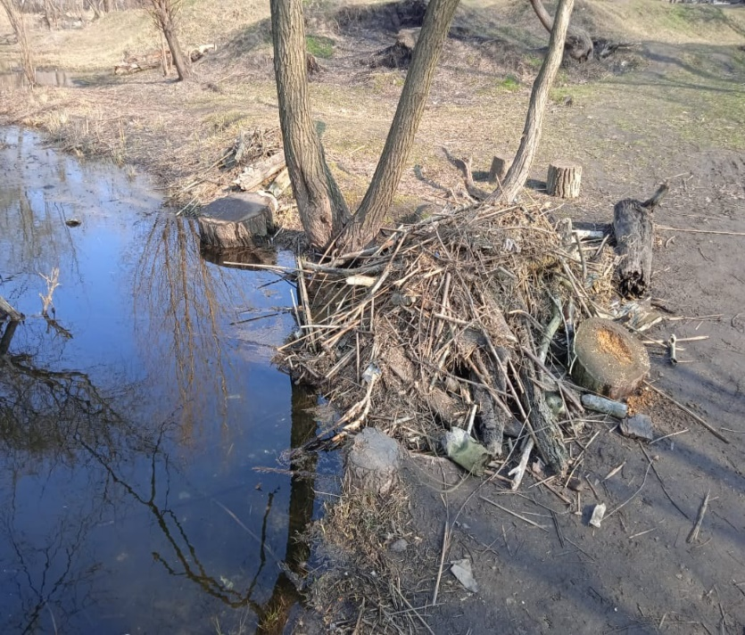
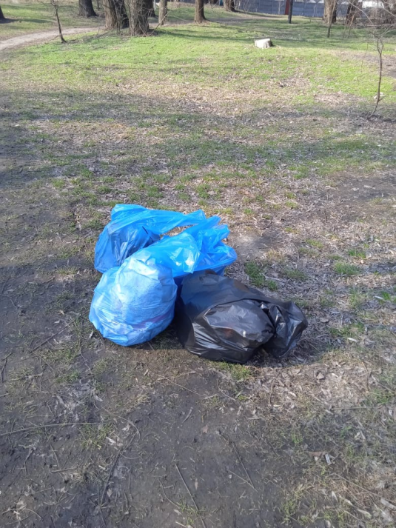
На початку весни, профільною комісією було проведене планове обстеження парку, з укладанням та узгодженням з виконавчими органами всіх актів. Після чого визначений об’єм необхідних робіт по догляду за зеленими насадженням, дозволив КП «Дніпровські пороги» виключно своїми силами, виконати роботи по видаленню аварійних та фаутних дерев у кількості 22 одиниць, а також їх санітарній обрізці, знищенню дикої порослі, а також провели 4-и сезонних покосів на території парку.
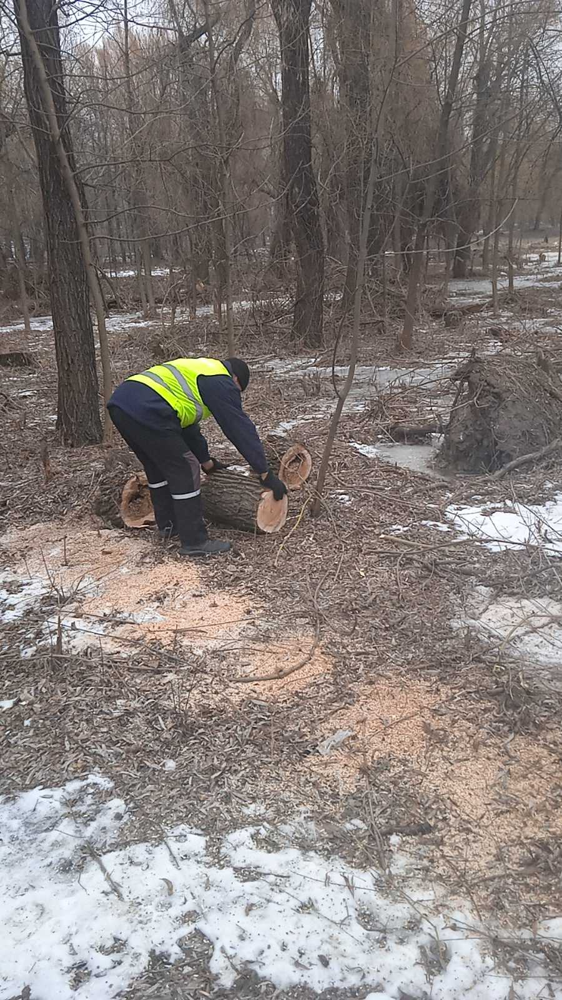
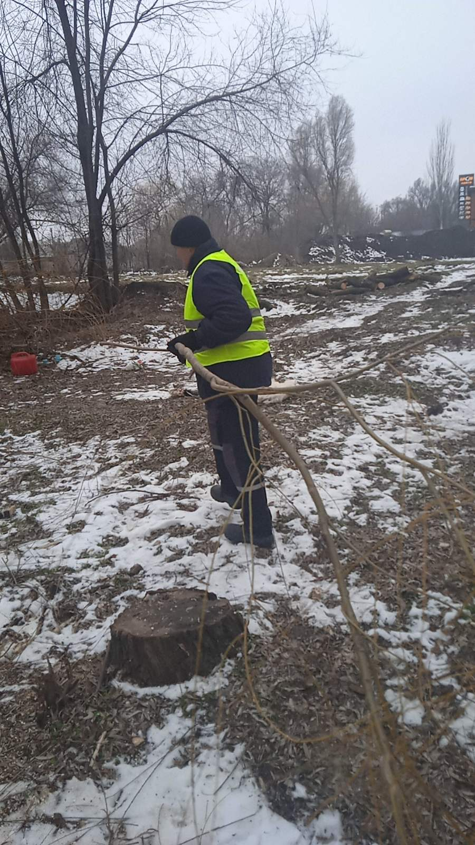

В жовтні, в рамках акції «Мільйон дерев за добу» проекту Озеленення України, на території парку «Козацької слави – Кирилівка», були висаджені дерева у кількості 50 шт., та прийняті на баланс КП «Дніпровські пороги».
